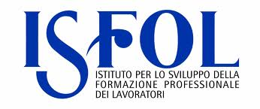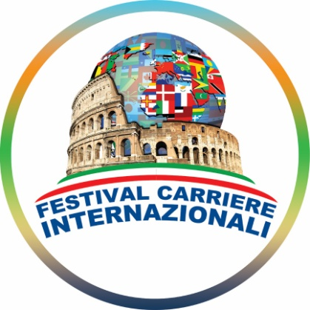

L’Isfol al Festival delle Carriere internazionali

Concept Note

L’Isfol partecipa al primo Festival delle Carriere Internazionali, unica manifestazione in Italia promossa e organizzata dall’Associazione Giovani nel Mondo insieme allo staff del portale web di informazione ed orientamento Carriere Internazionali. La manifestazione, che inizia il 5 marzo alla Luiss Guido Carli di Roma, è interamente dedicata a giovani, lavoro e internazionalità.

Il Festival, che ospiterà oltre 30.000 partecipanti provenienti da più di 100 paesi al mondo, è l’evento cornice all'interno del quale si collocano i progetti di simulazione pratica, quali il Rome Model United Nations (RomeMUN), il Rome Press Game, il Rome Business Game, il 1° Corso di Orientamento alle carriere internazionali e la VII edizione della Fiera delle Carriere Internazionali del 7 e 8 marzo. Al suo interno l’Isfol avrà uno Stand insieme ad altri 200 enti espositori, fra i quali università italiane e straniere, Agenzie ONU ed europee, ONG, aziende multinazionali, organismi e associazioni nazionali ed internazionali .

Il Corso di orientamento, interamente gratuito per i vincitori di una borsa di studio promossa dagli stessi organizzatori, è destinato a studenti liceali, universitari e neo laureati, interessati ad acquisire informazioni, nozioni e competenze indispensabili per intraprendere una carriera di lavoro in ambito internazionale.

Le chance di carriera per i giovani in contesti internazionali sono elevate, ma altrettanto elevato è il livello di competizione e, quindi, preparazione, sia accademica che esperienziale, richiesto. E se non si è bene informati sui possibili percorsi da intraprendere, sui requisiti e le competenze necessarie, l’ambito mondo delle “carriere internazionali” rischia di rimanere un orizzonte troppo lontano da raggiungere.
In questo contesto, l’Isfol interviene all’interno del Corso nel giorno di apertura, sabato 5 marzo, con una relazione di Concetta Fonzo su “Il Passaporto Europeo della competenze”, domenica 6 marzo con un intervento di Ginevra Benini sul tema “Studiare e lavorare in Francia, Irlanda e Germania” e di nuovo nel pomeriggio con un approfondimento di Concetta Fonzo sul “Curriculum Vitae Europass”.

Il Corso è patrocinato da numerosi organismi nazionali ed internazionali fra i quali: il Ministero degli Affari esteri e della Cooperazione Internazionale, la Rappresentanza in Italia della Commissione europea, l’International Fund for Agricultural Development (IFAD), il World Food Programme (WFP) e l’Istituto per gli Studi di Politica Internazionale (ISPI).

